Holčičí relaxační víkend
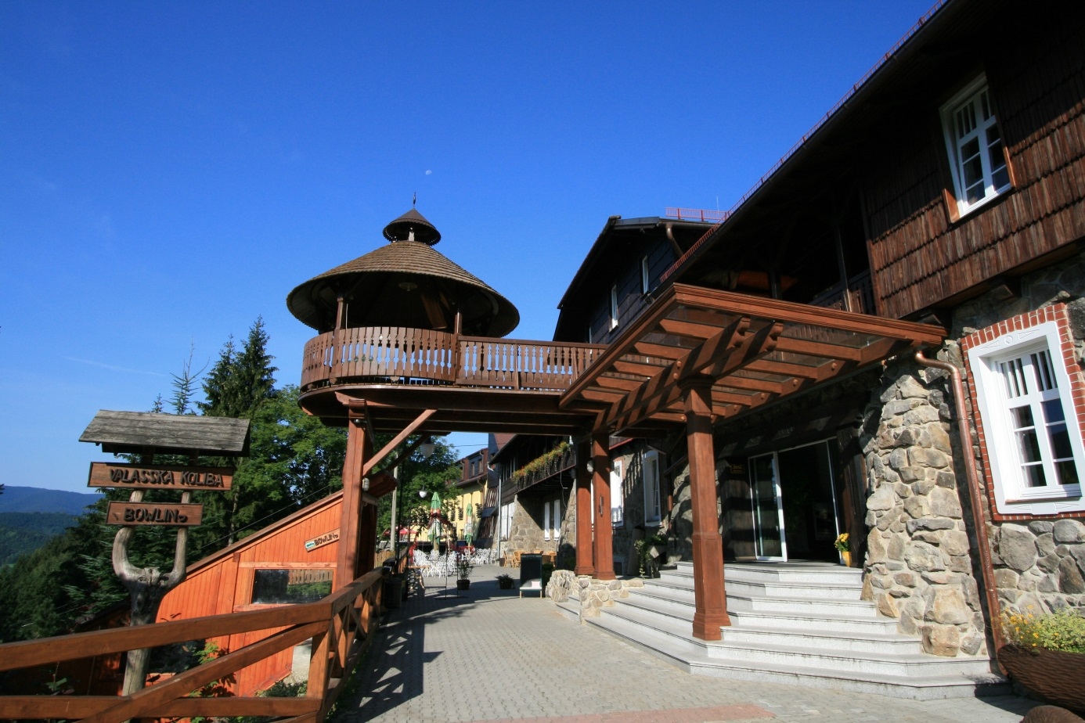
Kde: Horský hotel Sepetná, Ostravice
Kdy: 7. – 8. 12. 2019
Cena: 1980,- Kč (2x hodinové cvičení, dvouhodinová přednáška na téma ,,Psychická odolnost“, 20 minut masáž, bazén, ubytování, snídaně, večeře)
Přihláška: 731 173 519 - pokud možno, co nejdříve Místa se plní.
Platba: nejpozději do 1. 11. 2019 na účet 0172952083/0800
(do poznámky nutné napsat jméno)
Těším se na setkání s VÁMI
Vlasta Gazdová Centrum životní rovnováhy
www.centrumzivotnirovnovahy.cz

